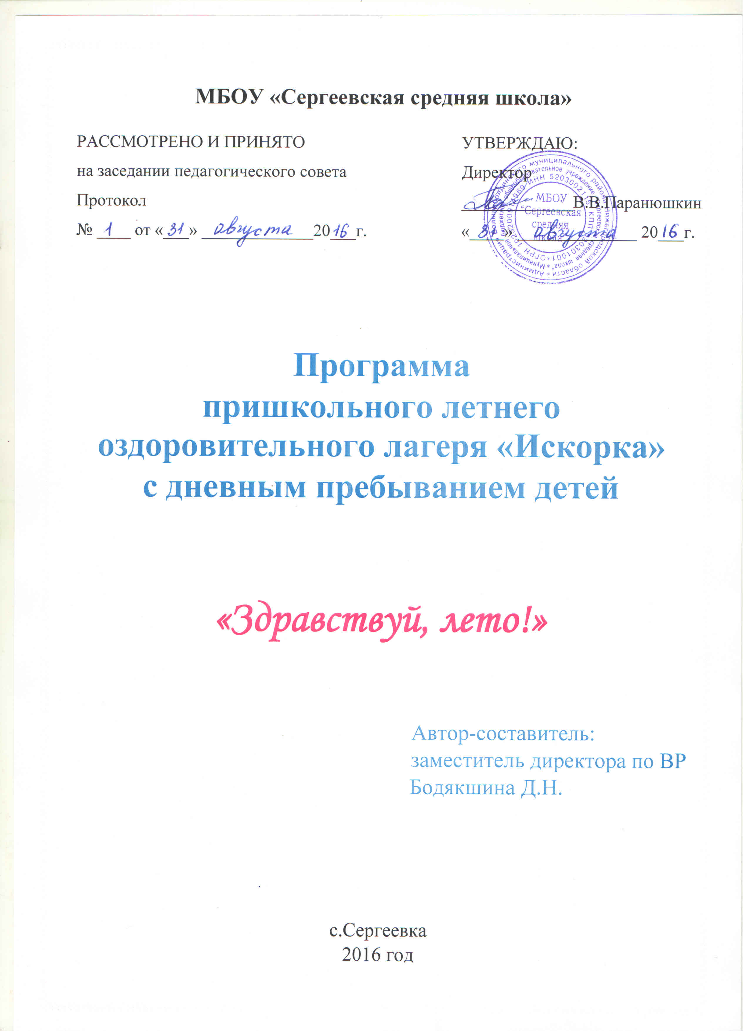

Информационная карта программы

1 | Наименование программы | Программа пришкольного летнего оздоровительного лагеря с дневным пребыванием детей «Искорка»  на базе МБОУ «Сергеевская средняя школа»  «Здравствуй, лето!»
2 | Автор- составитель программы | Зам. директора по воспитательной работе  Д.Н. Бодякшина
3 | Название образовательного учреждения | МБОУ «Сергеевская средняя школа»
4 | Адрес, телефон | Нижегородская область, Большеболдинский район, с. Сергеевка, ул. Ленина, д.19 а;  Рабочий телефон – 40-1-31;  e-mail – ssosh08@yandex.ru
5 | Место реализации | Пришкольный летний оздоровительный лагерь с дневным пребыванием детей «Искорка» при МБОУ «Сергеевская средняя школа»
6 | Количество детей  количество смен  возраст детей | 30  1 смена  7 - 16 лет
7 | Сроки реализации программы | Июнь 2016-2020 гг.
8 | Цель программы | Организация отдыха и оздоровления учащихся школы в летний период.
9 | Направления деятельности | - Физкультурно-оздоровительная деятельность;  - Художественно – эстетическая;  - Духовно – нравственная;  - Коллективно - творческая
10 | Ожидаемые конечные результаты реализации программы | - Общее оздоровление воспитанников, укрепление их здоровья;  - Укрепление физических и психологических сил детей и подростков, развитие лидерских и организаторских качеств, приобретение новых знаний, развитие творческих способностей, детской самостоятельности и самодеятельности;  - Получение участниками смены умений и навыков индивидуальной и коллективной творческой и трудовой деятельности, социальной активности;  - Развитие коммуникативных способностей и толерантности;  - Повышение творческой активности детей путем вовлечения их в социально-значимую деятельность;  - Расширение кругозора детей;  - Повышение общей культуры участников смены, привитие им социально-нравственных норм;  - Личностный рост участников смены.

Пояснительная записка
Сегодня в сознании педагогической и родительской общественности произошел перелом: все поняли, что только смещение приоритетов в сторону воспитания подрастающего поколения способно преодолеть многие негативные тенденции, осложняющие жизнь общества. Необходима непрерывная работа с детьми и подростками, нуждающимися в педагогическом контроле, особенно в период летних каникул, т.к. в молодёжной среде процветает бездуховность, социальная апатия, пьянство, наркомания. ЛДП выполняет очень важную миссию по оздоровлению и воспитанию детей, когда многие семьи находятся в сложных экономических и социальных условиях. Кроме этого, лагерь способствует формированию у ребят самоутверждения личности в коллективе, общения, коммуникативных навыков, приобщение к активному отдыху на природе, доброжелательности, воспитанию чувства коллективизма.
Летний отдых сегодня – это не только социальная защита, это ещё и поле для творческого развития, обогащения духовного мира и интеллекта ребёнка. Досуг, игры на ЛДП побуждают ребенка к приобретению новых знаний, к серьёзным размышлениям, имеют познавательный характер.
Летний лагерь является, с одной стороны, формой организации свободного времени детей разного возраста, пола и уровня развития, с другой – пространством для оздоровления, развития художественного, технического, социального творчества. Обязательным является вовлечение в лагерь ребят из многодетных и малообеспеченных семей, активистов, а также детей, находящихся в трудной жизненной ситуации.

Цель и задачи программы:
Цель - создать условия для организованного отдыха детей и подростков в летний период, укрепление физического, психического и эмоционального здоровья детей, развития их творческих способностей.

Задачи:
1. Создание системы физического оздоровления детей в условиях временного коллектива;
2. Преодоление разрыва между физическим и духовным развитием детей средством игры, познавательной деятельности;
3. Формирование у детей навыков общения и толерантности;
4. Утверждение в сознании детей нравственной и культурной ценности;
5. Привитие навыков здорового образа жизни, укрепление здоровья;
6. Приобщение ребят к творческим видам деятельности, развитие творческого мышления;
7. Развитие и укрепление связей школы, семьи, учреждений дополнительного образования, культуры и др.

Принципы, используемые при планировании и проведении лагерной смены:

• Безопасность всех проводимых мероприятий;
• Учет особенностей каждой личности;
• Возможность проявления способностей во всех областях досуговой и творческой деятельности всеми участниками лагеря;
• Достаточное количество спортивного инвентаря и материалов для организации всей деятельности лагеря;
• Распределение эмоциональной и физической нагрузки в течение каждого дня;
• Четкое распределение обязанностей и времени между всеми участниками лагеря;
• Моделирование и создание ситуации успеха при общении разных категорий детей и взрослых;
• Ежедневная рефлексия с возможностью для каждого участника лагеря высказать свое мнение о прошедшем дне.

Направления и виды деятельности:

- Физкультурно-оздоровительная деятельность;
- Художественно – эстетическая;
- Духовно – нравственная;
- Коллективно – творческая

Методическое сопровождение программы
Основными методами организации деятельности являются:
- Метод игры (игры отбираются в соответствии с поставленной целью);
- Методы театрализации (реализуются через костюмирование);
- Методы состязательности (распространяются на все сферы творческой деятельности);
- Метод коллективной творческой деятельности (КТД).

Физкультурно – оздоровительная работа:


Задачи физкультурно-оздоровительной деятельности:
• Вовлечение детей в различные формы физкультурно-оздоровительной работы;

• Выработка и укрепление гигиенических навыков;
• Расширение знаний об охране здоровья.
Основные формы организации:
• Утренняя гимнастика (зарядка);
• Спортивные игры на спортивной площадке;
• Подвижные игры на свежем воздухе;
• Эстафеты - спортивная игра «Веселые старты»;

Утренняя зарядка проводится ежедневно в течение 10-15 минут: в хорошую погоду – на открытом воздухе, в непогоду – в проветриваемых помещениях или спортивном зале. Основная задача этого режимного момента, помимо физического развития и закаливания, создание положительного эмоционального заряда и хорошего физического тонуса на весь день.
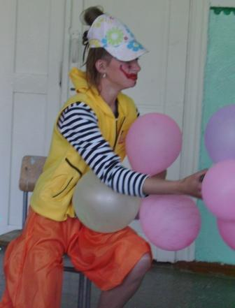
Подвижные игры включают все основные физкультурные элементы: ходьбу, бег, прыжки. Они способствуют созданию хорошего, эмоционально окрашенного настроения у детей, развитию у них таких физических качеств, как ловкость, быстрота, выносливость, а коллективные игры – еще и воспитанию дружбы.

Художественно – творческая деятельность:
Творческая деятельность – это особая сфера человеческой активности, в которой личность не преследует никаких других целей, кроме получения удовольствия от проявления духовных и физических сил. Основным назначением творческой деятельности в лагере является развитие креативности детей и подростков.
Формы организации художественно-творческой деятельности:
• Изобразительная деятельность;
• Конкурсные программы;
• Творческие конкурсы;
• Игровые творческие программы;
• Концерты; праздники;
• Творческие игры;
• Выставки (рисунков, поделок и т.д.)
Рисование в лагере дает большие возможности в развитии художественных способностей детей. Рисуя, дети усваивают целый ряд навыков изобразительной деятельности, укрепляют зрительную память, учатся замечать и различать цвета и формы окружающего мира. В своих рисунках они воплощают собственное видение мира, свои фантазии.
Материально – техническое обеспечение:
- Создание оптимальных условий для проведения разнообразных мероприятий;
- Наличие канцелярских принадлежностей, материалов для творчества детей;

- Видеотехника и аудиоматериалы;
- Призы и награды для стимулирования.

Механизм реализации программы:

I этап Подготовительный ( апрель-май)
Этот этап характеризуется тем, что до открытия пришкольного летнего оздоровительного лагеря начинается подготовка к летнему сезону. Деятельностью этого этапа является:
- Проведение совещаний при директоре по подготовке школы к летнему сезону;
- Издание приказа по школе о проведении летней кампании;
- Разработка программы деятельности пришкольного летнего оздоровительного лагеря с дневным пребыванием детей
- Подготовка методического материала для работников лагеря;
- Отбор кадров для работы в пришкольном летнем оздоровительном лагере;
- Составление необходимой документации для деятельности лагеря (план-сетка, положение, должностные обязанности, инструкции т.д.).

II этап. Организационный (июнь)
Этот период короткий по количеству дней, всего лишь 2-3 дня.
Основной деятельностью этого этапа является:
- Встреча детей, проведение диагностики по выявлению лидерских, организаторских и творческих способностей;
- Начало действия программы «Здравствуй, лето!»;
- Знакомство с правилами жизнедеятельности площадки.

III этап. Практический (июнь)
Основной деятельностью этого этапа является:
- Реализация основной идеи смены;
- Вовлечение детей и подростков в различные виды коллективно- творческих дел;
- Работа творческих мастерских.

IV этап. Аналитический – (июль)
Основной идеей этого этапа является:
- Подведение итогов смены;
- Выработка перспектив деятельности организации;
- Анализ предложений детьми, родителями, педагогами, внесенными по деятельности летнего оздоровительного лагеря в будущем.

Условия реализации программы

Нормативно-правовое обеспечение:

- ФЕДЕРАЛЬНЫЙ ЗАКОН ОБ ОБРАЗОВАНИИ В РОССИЙСКОЙ ФЕДЕРАЦИИ от 29 декабря 2012 года N 273-ФЗ
- ФЕДЕРАЛЬНЫЙ ЗАКОН ОБ ОСНОВНЫХ ГАРАНТИЯХ ПРАВ РЕБЕНКА В РОССИЙСКОЙ ФЕДЕРАЦИИ от 24 июля 1998 года N 124-ФЗ
- ФЕДЕРАЛЬНЫЙ ЗАКОН ОБ ОБЩИХ ПРИНЦИПАХ ОРГАНИЗАЦИИ
МЕСТНОГО САМОУПРАВЛЕНИЯ В РОССИЙСКОЙ ФЕДЕРАЦИИ от 6 октября 2003 года N 131-ФЗ
- Указ Президента РФ от 1 июня 2012 г. N 761 "О Национальной стратегии действий в интересах детей на 2012 - 2017 годы"
- ФЕДЕРАЛЬНЫЙ ЗАКОН ОБ ОСНОВАХ СИСТЕМЫ ПРОФИЛАКТИКИ БЕЗНАДЗОРНОСТИ И ПРАВОНАРУШЕНИЙ НЕСОВЕРШЕННОЛЕТНИХ от24 июня 1999 года N 120-ФЗ
- Гигиенические требования к устройству, содержанию и организации режима в оздоровительных учреждениях с дневным пребыванием детей в период каникул СанПиН 2.4.4.2599-10 (утв. постановлением Главного государственного санитарного врача РФ от 19.04.2010 № 25)
- Конвенция о правах ребенка, ООН, 1991г.;
- Устав МБОУ «Сергеевская средняя школа»;
- Положение о лагере дневного пребывания;
- Правила внутреннего распорядка лагеря дневного пребывания;
- Правила по технике безопасности, пожарной безопасности;
- Рекомендации по профилактике детского травматизма, предупреждению несчастных случаев с детьми в школьном оздоровительном лагере;
- Инструкции по организации и проведению туристических походов и экскурсий;
- Приказы УО;
- Должностные инструкции работников;
- Санитарные правила о прохождении медицинского осмотра;
- Заявления от родителей;
- Акт приемки лагеря.

Кадровое обеспечение:

В реализации программы участвуют:
1. Администрация школы, учителя, технический персонал;
2. Вожатые (учащиеся 10 класса);
3. Работники Дома культуры;
4. Школьный библиотекарь, сельский библиотекарь;
5. Работники ФАП.

Педагогические условия:

1. Отбор педагогических средств с учетом возрастных и индивидуальных особенностей, способствующих успешной самореализации детей;
2. Организация различных видов деятельности;
3. Добровольность включения детей в организацию жизни лагеря;
4. Создание ситуации успеха;
5. Систематическое информирование о результатах прожитого дня;
6. Организация различных видов стимулирования.

Критерии эффективности программы:

Для того чтобы программа заработала, нужно создать такие условия, чтобы каждый участник процесса (взрослые и дети) нашёл своё место, с удовольствием относился к обязанностям и поручениям, с радостью участвовал в предложенных мероприятиях. Для выполнения этих условий разработаны следующие критерии эффективности:
- Постановка реальных целей и планирование результатов программы;
- Заинтересованность педагогов и детей в реализации программы, благоприятный психологический климат;
- Удовлетворённость детей и взрослых предложенными формами работы;
- Творческое сотрудничество взрослых и детей.

Ожидаемые результаты:

- Общее оздоровление воспитанников, укрепление их здоровья;
- Укрепление физических и психологических сил детей и подростков, развитие лидерских и организаторских качеств, приобретение новых знаний, развитие творческих способностей, детской самостоятельности и самодеятельности;
- Получение участниками смены умений и навыков индивидуальной и коллективной творческой и трудовой деятельности, социальной активности;
- Развитие коммуникативных способностей и толерантности;
- Повышение творческой активности детей путем вовлечения их в социально-значимую деятельность;
- Расширение кругозора детей;
- Повышение общей культуры учащихся, привитие им социально-нравственных норм;
- Личностный рост участников смены.

Список используемой литературы:
1. Григоренко Ю.Н., Кострецова У.Ю., Кипарис-2: Учебное пособие по организации детского досуга в детских оздоровительных лагерях и школе. – М.: Педагогическое общество России, 2002;
2. Гузенко А.П. Как сделать отдых детей незабываемым праздником. Волгоград: Учитель, 2007;
3. Нещерет Л.Г. Хочу быть лидером! Выпуск 4.-Н. Новгород: изд-во ООО «Педагогические технологии», 2006;
4. Никульников А.Н. «Школьная площадка», Новосибирск, 2006;
5.Организация досуговых, творческих и игровых мероприятий в летнем лагере. С.И.Лобачева. Москва: ВАКО, 2007 г.
6. «Упражнения и подвижные игры на свежем воздухе», Санкт-Петербург: «Детство-пресс» 2005;

Законы лагеря

- Закон территории: Без разрешения воспитателей (вожатых) не покидай лагерь.
- Закон дисциплины и порядка: Будь хозяином своего лагеря и помни, что рядом соседи: не надо мешать друг другу;
- Закон природы: Ни одной сломанной ветки. Сохраним наш лагерь зеленым;
- Закон правой руки: Если вожатый поднимает правую руку – все замолкают;
- Закон времени: Время дорого у нас: берегите каждый час, каждую минуту, каждую секунду – не опаздывайте;
- Закон веселого настроения: Долой скуку;
- Закон стойкости: Будь вынослив и терпелив;
- Закон дружбы: Один за всех и все за одного! За друзей стой горой;
- Закон творчества: Творить всегда, творить везде, творить на радость людям!

РЕЖИМ ДНЯ

8.00 - 8.50 Сбор детей «Мы вам рады»;

8.50 - 9.00 Утренняя зарядка «Чтобы быть весь день в порядке, надо делать нам зарядку!»;
9.00 - 9.15 Линейка. Объявление плана работы
9.15 - 10.00 Завтрак «Нас столовая зовет, полезная каша и вкусный компот!»;
10.00 – 11.00 Общественно-полезный труд
11.00. - 12.00 Час здоровья « Лишь заслышим зов игры, быстро на улицу выбежим мы, ждет нас здесь много забав интересных, соревнований, прогулок чудесных!»

12.00 –13.00 Работа по плану отряда «Вместе с отрядом сил не жалей, пой, танцуй, рисуй и клей!»
13.00 –14.00 Обед «Время обеда настало, и вот - отряд за отрядом к столовой идет»;
14.00 -14.20 Операция «Уют» «Надо в порядок все привести, в классе убрать и пол подмести!»;
14.20 – 14.30 Общее построение. Подведение итогов дня. 14.30 Уход домой «До свидания! До новых встреч!».

Календарный план работы

День | Мероприятия
1 «День знакомств»  Понедельник  03.06.2019 | - Организационные мероприятия по приему детей и распределению по отрядам и размещению;  - Открытие лагерной смены «Здравствуй, друг!»;  - Подвижные игры;  - Оформление отрядных уголков и уголка лагеря;  - Инструктаж по технике безопасности;  - Тренинг «Знакомство».  - Праздник детства.
2 «День Спорта»  Вторник  04.06.2019 | - Утренняя зарядка «Собирайся, детвора!»;  - Спортландия «Спорт любить – сильным и здоровым быть»;  - Подвижные игры на свежем воздухе;  - Конкурс «Спортивная пантомима» - изобразить:  - гребцов на байдарке с рулевым;  - толкание ядра;  - прыгунов в длину;  - мастеров синхронного плавания и т.д.
3 «День Правильного питания»  Среда  05.06.2019 | - Утренняя зарядка;  - Своя игра «Гигиена питания»;  - «Съедобный зоопарк» изготовить из разных овощей:  - огуречного крокодила;  - картофельного медведя;  - морковную лису и т.д.
4 «День ПДД»  Четверг  06.06.2019 | - Утренняя зарядка;  - «Знатоки дорожной азбуки» познавательный турнир;  - Встреча с сотрудниками ГИБДД  - Игра «Зеленый огонек!»  - Конкурс «Новые дорожные знаки»:  «Осторожно: жидкий асфальт»;  «Осторожно: неприятные запахи» и т.д.;  - Подвижные игры на свежем воздухе.
5 «День Сказок»  Пятница  07.06.2019 | - Утренняя зарядка;  - Путешествие в сказку «Экскурсия в музей А.С.Пушкина»;  - Конкурс модельеров «Одежда для сказочных героев» нарисовать эскизы костюмов для сказочных персонажей:  - рабочий костюм Бабы-Яги;  - парадно-выходной костюм Иванушки - дурачка;  - спортивный костюм Кощея Бессмертного;  - зимний костюм Водяного;  - Викторина «По сказкам Пушкина».
6 «День Умников»  Суббота  08.06.2019 | - Утренняя зарядка;  - Познавательный турнир «Умники и умницы»;  - «Рассказ на одну букву» сочинить короткий рассказ на одну букву – К; М; О; П; С; и т.д.  - Подвижные игры на свежем воздухе.
7 «День Космонавтики»  Понедельник  10.06.2019 | - Утренняя зарядка;  - Познавательный час «Сквозь тернии к звёздам», 50-летняя эра космонавтики;  - Просмотр слайд – шоу «Космос»;  - Викторина «Им покорился Космос»
8 «День России»  Вторник  11.06.2019 | - Утренняя зарядка;  - Конкурсная программа «Русские богатыри»;  - Конкурс рисунков «Герб моего села»  - Конкурс «Перевод с русского на русский» сохраняя смысл сказать по другому следующие фразы:  - «Бьют часы 12 раз»;  - «Шёл отряд по берегу»;  3. «Воробей влетел в окно» и т.д.
9 «День Здоровья»  Четверг  13.06.2019 | - Утренняя зарядка;  - Игра «Счастливый случай!» за здоровый образ жизни;  - «Новые виды спорта» придумайте новый вид спорта (его название и правила), который мог бы вас прославить;  - Спортивные эстафеты.
10 «День Музыки»  Пятница  14.06.2019 | - Утренняя зарядка;  - Музыкально – познавательная игра «Угадай мелодию»  - Конкурс «Спрятавшиеся ноты» -  - в прочитанных предложениях найти спрятавшиеся ноты;  - составить предложения, в которых спрятались бы пять нот (ля, ми, ре, фа, си);  - Танцевальная программа «Флэш-моб».
11 «День Земли»  Суббота  15.06.2019 | - Утренняя зарядка;  - Экологический конкурс «Грибной марафон»;  - . Акция «Росток» - работа на пришкольно-опытном участке  - «Грибные сказки» сочинить сказку, у которой уже есть начало:  - «Жила-была дружная семья оранжевых Лисичек, но однажды…»;  - «Родилась у грибного царя Подберёзовика дочь, и устроил он по этому поводу пир, пригласил на него всех грибных жителей…»;
12 «День Мастеров»  Понедельник  17.06.2019 | - Утренняя зарядка;  - Мастер – класс «Умелые руки не знают скуки»;  - Работа творческих мастерских «В гостях у Самоделкина»;  Подвижные игры на свежем воздухе.
13 «День Художника»  Вторник  18.06.2019 | - Утренняя зарядка;  - Конкурс рисунков «Дети любят рисовать»;  - «Иллюстрация к песне» сделать иллюстрации к строчкам популярных песен:  - «Мне снится зелёное лето, с прожилками жёлтых цветов»;  - «Пусть всегда будет Солнце, пусть всегда будет небо, пусть всегда будет мама, пусть всегда буду я».
14 «День Талантов»  Среда  19.06.2019 | - Утренняя зарядка;  - Конкурсная программа «Мистер и Миссис Лето»;  - Конкурс частушек;  - Конкурс актёрского мастерства: «Ярмарка талантов»  - Подвижные игры на свежем воздухе.
15 «День Юмора»  Четверг  20.06.2019 | - Утренняя зарядка;  - «День юмора» развлекательное шоу;  - «Весёлые старты» на футбольном поле.
16 «День Дружбы»  Пятница  21.06.2019 | - Утренняя зарядка;  - «Солнечный круг» развлекательно – игровая программа;  - Игра «Буриме» - сочинить стихотворение на заданные рифмы.  - Минутка здоровья « Все о лечебной физкультуре»
17 «День Памяти и скорби»  Суббота  22.06.2019 | - Утренняя зарядка  - Литературно – музыкальная композиция «Подвигу народа – жить в веках»;  - Экскурсия по залу Боевой славы.  - Возложение цветов к памятнику погибшим воинам.  - Спортивная эстафета: «Ловкие, смелые, умелые»
18 «Закрытие лагерной смены»  Воскресенье  23.06.2019 | - Утренняя зарядка  - Конкурс: «Самый,самый»  - Минута Славы: «Сцена прощания» концертная шоу программа к закрытию лагерного сезона.

Организация взаимодействия летнего оздоровительного лагеря с дневным пребыванием детей «Искорка» с социумом

ЛЕТНИЙ ПРИШКОЛЬНЫЙ ЛАГЕРЬ «ИСКОРКА» С ДНЕВНЫМ ПРЕБЫВАНИЕМ ДЕТЕЙ ПРИ МБОУ СЕРГЕЕВСКАЯ СОШ

ГИБДД
ПДН

ДДТ

СЕРГЕЕВСКИЙ
ФАП

ДЮСШ
ЛЕТНИЕ ОЗДОРОВИ-ТЕЛЬНЫЕ ПРИШКОЛЬ-НЫЕ ЛАГЕРЯ РАЙОНА
Кинотеатр
«ЛИРА»

ИНТЕРНЕТ

Сельский
клуб
МУЗЕИ
района
УО
Большеболдинского района
БИБЛИО-ТЕКИ
(школьная, сельская, районная)

